Національний технічний університет України

«Київський політехнічний інститут імені Ігоря Сікорського»

Кафедра конструювання електронно-обчислювальної апаратури

**Лабораторна робота №1**

**з “Апаратних прискорювачів обчислень на мікросхемах програмованої логіки”**

на тему:

**«Основи Mathlab»**

Виконав:

Заїченко Володимир

**студент III-го курсу ФЕЛ**

**гр. ДК-01**

**Дата виконання: 22.10.2022**

Київ – 2022 р.

**Завдання**

1. **В Simulink реалізувати підсистему, що розраховує функцію:**

Y = W0*X0 + W1*X1 + W2*X2 + W*X3

Типи даних входів: int8

Тип даних виходу: int16

На входах і виході поставити регістри (блок затримки на 1 такт)

Можна назвати підсистему PROCESSING_UNIT

У якості джерела даних для кожного входу використати блоки “Uniform Random Number” з приведення результату до типу uint8. У якості параметра seed для першого блоку “Uniform Random Number” використати номер варіанту (у якості номеру варіанту можна взяти номер залікової книжки). Для кожного наступного блоку “Uniform Random Number” збільшувати значення seed на 1.

Мій варіант: 5

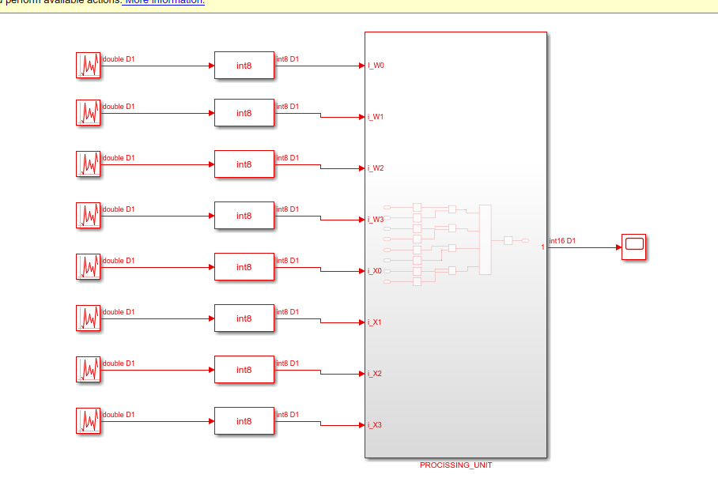

Налаштування одного з блоків “Uniform Random Number”:

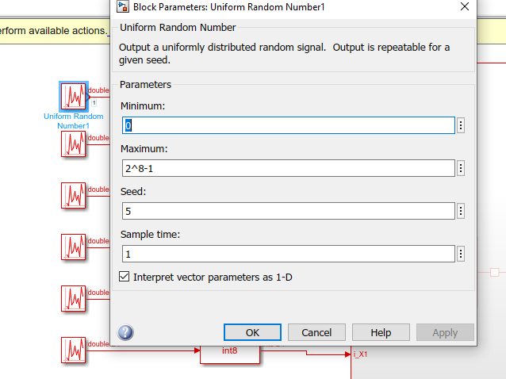

Підсистема:

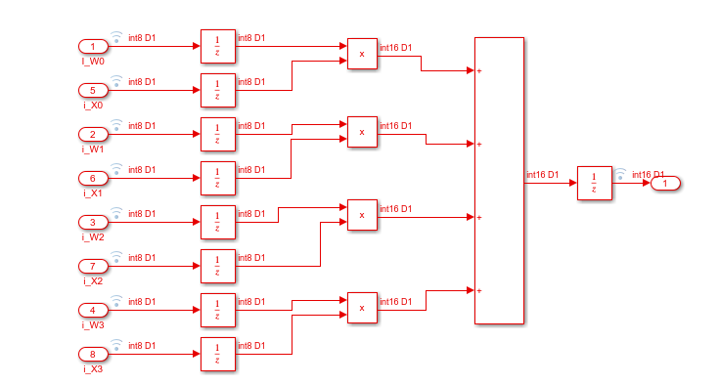**2.В логічному аналазаторі переглянути дані на входах і на виході створеної підсистеми у знаковому десятковому поданні (форматі)**

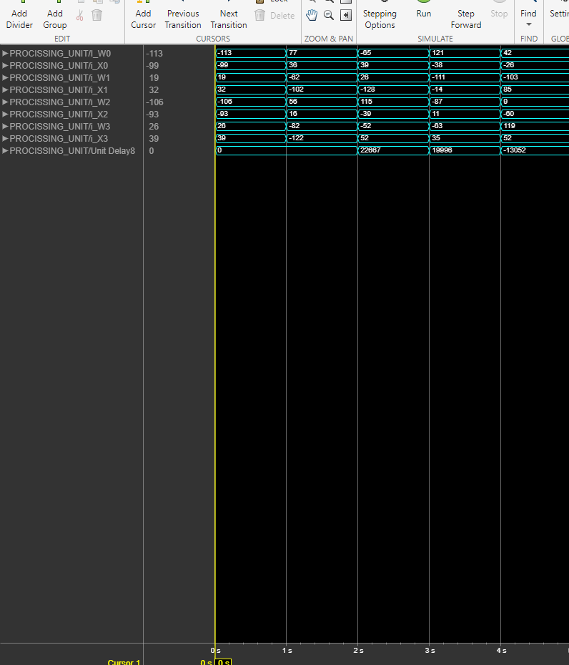

W0*X0 + W1*X1 + W2*X2 + W*X3

Перевірка:

(-113 * -99) + (19*32) + (-106*-93) + (26*39) = 11187+ 608+ 9858+1014= 22667

**3.Створити звіт, в якому відобразити створену в Simulink блок схему (з відображенням типів даних та з відображенням вмісту підсистеми), та результати моделювання для перших десяти комбінацій на входах. Приклади подання наведені вище**

**4.Якщо додати у звіт згенерований код на Verilog та результат синтезу згенерованого коду в Quartus для створеної підсистеми (звіт по апаратним витратам, результат виклику RTL Viewer), можна отримати +2 додаткових бали**

Генерація коду підсистеми

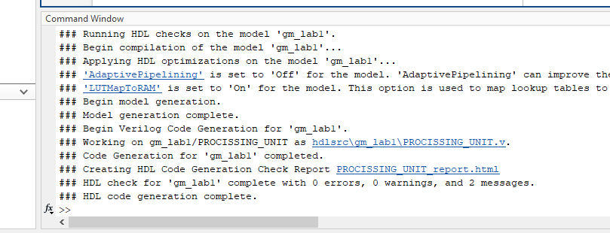

Компіляція в quartus  
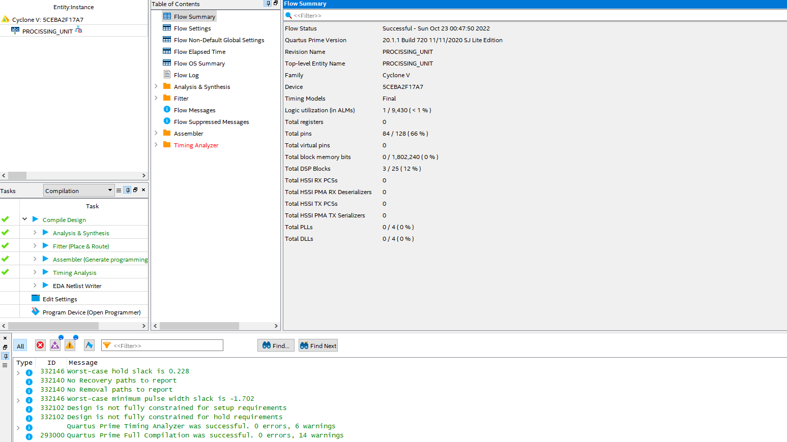

Результат RTL Viewer

